未标题-1

**毕业设计(论文)**

基于SpringBoot的在线投稿系统的设计与实现

|  |  |
| --- | --- |
| **学 院 ：** | 计算机与信息工程学院 |
| **专业（班级）：** | 软件工程(2018级2班) |
| **作者（学号）：** | 潘根（517802042041） |
| **指导教师：** | 王磊ngizhonghong（讲师） |
| **完成日期：** | 2022年5月 |

**蚌埠学院教务处制**

目 录

中文摘要 1

英文摘要 2

1 引言 3

1.1 课题背景 3

1.2 研究现状 3

1.3 系统开发目标 4

2 技术介绍 5

2.1 开发技术介绍 5

2.1.1Java介绍 5

2.1.2B/S架构 5

2.1.3SpringBoot框架 5

2.2 开发软件介绍 6

2.2.1Intellij IDEA 6

2.2.2MySQL数据库 6

3 系统需求分析 7

3.1 可行性分析 7

3.2 需求分析 7

4 概要设计 10

4.1 系统的功能模块结构图 10

4.2 用例说明 10

4.2.1浏览人员用例 10

4.2.2作者用例 11

4.2.3专家用例图 11

4.2.4编辑用例图 12

4.2.5管理员用例图 13

4.3 数据库设计 13

4.3.1数据库概念结构 13

4.3.2数据库逻辑结构 15

5 详细设计 23

5.1 注册模块设计流程图 23

5.2 作者上传稿件设计流程图 24

5.3 修改密码模块设计流程图 24

5.4 添加类别信息模块设计流程图 25

6 编码实现 26

6.1 开发环境与组织结构 26

6.2 登录功能实现 27

6.3 文件上传功能 28

6.4 文件下载功能 30

7 系统测试 31

7.1 测试目的 31

7.2 测试方法 31

7.3 功能测试 32

7.4 测试结论 33

8 结束语 34

谢辞 35

参考文献 36

# 基于SpringBoot的在线投稿系统的设计与实现

摘 要：在互联网迅速发展的时代，众多的软件被开发出来，给用户带来了很大的选择余地，人们越来越追求更加个性化的需求。在这种背景下，出版社只能以员工为中心，把稿件的不断创新作为最重要的竞争手段。基于SpringBoot的在线投稿系统采用Java技术，所有业务模块均采用浏览器交互方式，系统数据库使用MySQL，后端使用SpringBoot框架，前台页面使用LayUI框架，后台页面使用Vue框架，数据持久层使用MyBatis Plus，开发工具使用IntelliJ IDEA，基本实现了在线投稿系统的开发。经过系统测试，改进了程序的逻辑和代码。同时，确保系统中的所有功能都能正常运行，具有良好的运行体验。经过测试，软件基本达到了在线投稿系统的预期效果。

关键词：在线投稿系统；Java语言；MySQL数据库；SpringBoot框架

# Design and Implementation of Online Submission System Based On SpringBoot

Abstract： In the era of the rapid development of the Internet, a large number of software have been developed, which has brought users a lot of choices. People are increasingly pursuing more personalized needs. In this context, publishing houses can only focus on employees and take the continuous innovation of manuscripts as the most important means of competition. The online submission system based on springboot adopts Java technology, and all business modules adopt browser interaction mode. The system database uses mysql, the back end uses springboot framework, the front page uses layui framework, the back page uses Vue framework, the data persistence layer uses mybatis plus, and the development tool uses IntelliJ idea, which basically realizes the development of online submission system. After system testing, the logic and code of the program are improved. At the same time, ensure that all functions in the system can operate normally and have a good operation experience. After testing, the software basically achieves the expected effect of the online submission system.

Keywords：Online Submission System; Java Language; SpringBoot framework

基于SpringBoot的在线投稿系统的设计与实现

# 1 引 言

## 课题背景

传统的投稿方式是线下进行。用户需要与出版社进行线下交流。随着网络信息的不断普及，越来越多的出版社热衷于网上发展。传统的线下模式已经不能满足人们的需求[1]。

在当今世界，随着互联网的飞速发展，如何利用互联网创造更简单、更高效的投稿方式是现在主要讨论的问题[2]。需要在线投稿系统相关网站，一方面，使得作者可以有一个更加便捷、高效的投稿途径，另一方面，管理员可以及时更新和管理在线投稿系统网站的信息，使人们能够轻松获取所需信息。这是一个潜在的趋势，可能会有效地加速在线投稿系统的普及[3]。

## 1.2研究现状

经过调查发现，现代人的生活节奏加快，生活压力逐渐增大。网络的发展给人们带来了方便。随着稿件的不断增加，越来越多的出版社开始加入网上在线投稿的浪潮。然而，我国对于在线投稿系统的信息管理效果较低，出错率较高[4]。因此，大家都在寻找一种更专业投稿系统。

随着稿件信息种类的不断增加，用户需求不断增多，在线投稿系统也不断的得到壮大[5]。基于SpringBoot的在线投稿系统主要根据作者、专家、编辑和管理员的实际需要，方便用户利用互联网实现对在线投稿系统的了解、对比等一系列操作，同时让管理者可以通过这个系统对用户实际需求以及各稿件信息有所了解进行操作。设计该系统主要目的是为了方便用户可以有一个非常好的平台体验，管理员也可以通过该系统进行更加方便的管理，实现了之前指定好的计划。

## 1.3系统开发目标

对于系统的设计，必须确保主界面干净有序，能够吸引人们的眼球，不会产生视觉疲劳。更重要的是，它将给人们带来一种操作简便的直观感觉，从而留住用户去使用，并增加三分热度的持续时间。在系统的后台设计中，应该采用非常简单有效的技术，以便于开发和将来的维护。不仅要确保所有功能都能满足用户的需求，而且要确保用户能够通过系统主动实现预期的操作，而管理者可以通过系统简单地了解和管理用户的需求。为实现这一目的，提出了以下目标：

(1) 用户可以进行在线投稿、查看最新的稿件信息以及相关资讯；

(2) 用户可以对比各稿件信息，选择自己所需类型的信息；

(3) 管理员可以在后台管理各种信息。

# 2 技术介绍

## 2.1 开发技术介绍

### 2.1.1 Java介绍

Java是一门面向对象的编程语言。Java语言最大是优势是与平台无关。一次写成，处处运行[6]。跟C语言相比，Java语言更加简洁易懂。另外，Java语言还提供了丰富的类库，方便用户操作。Java语言还具有安全性、多线程、动态性等特点[7]。

### 2.1.2 B/S架构

B/S结构也有很多特点。由于软件技术的不断成熟，其最重要的特点是与浏览器配合，这给软件开发带来了极大的便利，不仅降低了开发成本，还可以不断增强系统的软件功能。层层相互独立和表示层是B/S结构完成互相连接的主要特征[8]。

### 2.1.3 SpringBoot框架

SpringBoot是Pivotal团队的一个新框架，旨在简化Spring应用程序的初始化设置和开发[9]。与SSM相比，SpringBoot省去了很多配置，开发人员只需少量配置甚至无需配置就可运行。SpringBoot最大的特点是约定大于配置，使用SpringBoot很容易创建一个独立运行、准生产级别的基于Spring框架的项目。

SpringBoot特点：

(1) 创建一个单独的Spring应用程序；

(2) 嵌入式Tomcat，无需部署WAR文件；

(3) 简化Maven配置；

(4) 自动配置Spring；

(5) 简化了使用Spring的过程。

2.2 开发软件介绍

2.2.1 Intellij IDEA

IntelliJ IDEA支持广泛、兼容性高、功能强大。普遍适用于Java和J2EE的系统开发。它支持市场上几乎所有的数据库链接工具，如JDBC、Hibernate、AJAX、Struts、Java Servlet、Spring、EJB3等。IntelliJ IDEA是业界知名的开发工具，可以帮助研究和开发数据库以及使用J2EE。此外，它还可以提高系统的操作能力，这在服务器集成过程中尤为突出。

2.2.2 MySQL数据库

MySQL的语言是结构化的，用户可以在数据上进行工作[10]。MySQL因其速度、可靠性和适应性而备受关注。大多数人认为MySQL是在不进行事务处理的情况下管理内容的最佳选择。而且由于MySQL的语言和结构相对简单，但功能和存储信息量都非常强大，因此得到了广泛的应用。

# 3 系统需求分析

需求分析是程序开发过程中非常重要的一部分，是程序开发的指南针。一份详细，精确的需求分析既能够减少程序开发过程中遇到的问题，也能降低后期程序维护的成本。

## 3.1 可行性分析

可行性研究是任何一个项目不可缺少的环节。在编写代码之前，分析相似系统的相似性或差异可以为研究做好充分准备[11]。从技术、经济、操作几个方面来看，系统是可以实现的。

技术可行性：系统采用了应用最广泛的技术支持程序。主要的技术支持是Java语言。Java作为一种相当成熟的语言程序，它在许多软件开发中发挥着巨大的作用。此外，用Java语言编辑的程序可以直接运行，而无需其他翻译器进行翻译。因此，在技术上是完全可行的。

经济可行性：项目开发的初衷是为了节约，因为系统开发的所有过程都是自己进行的，开发过程中使用的技术在市场上是通用的、易于操作的，所以不需要花钱请专业人士进行系统开发，在项目开发的过程中也学到了更多的知识。该软件的开发对计算机的软硬件要求不高，因此该项目价格合理，经济可行。

操作可行性：操作的可行性决定系统的可用性。在系统操作的设计中，采用了一种简单易懂的方式。整个操作菜单界面整洁有序，各项功能排列有序。不会有重叠或转换。用户可以在自己想要的任何方面直接操作，因此，该系统可以由任何人在没有相关专业技术的情况下操作，用户操作起来容易得多。

## 3.2 需求分析

基于SpringBoot的在线投稿系统有浏览人员、作者、专家、编辑和管理员这五种用户。下面分别对这五种用户的主要功能进行需求分析。

浏览人员主要功能需求分析：

(1) 注册：浏览人员，即未注册的用户，需要进行注册后才能登陆，使用更多功能。

(2) 稿件信息：浏览人员可以查看最新发布的稿件。

(3) 公告信息：浏览人员可以浏览主页的公告信息。

作者主要功能需求分析：

(1) 登录：输入账号和密码进行登录，若账号和密码正确，登陆成功进入系统使用更多功能。

(2) 评论信息：可以查看其他人员对于自己稿件的留言及评论。

(3) 个人中心：对自己的基本信息进行修改。

(4) 稿件信息管理：对自己已投的稿件进行管理，查看稿件评论。

(5) 分配信息：可以查看自己的稿件是被谁所审核管理。

(6) 收藏管理：可以查看自己收藏的所有稿件。

(7) 留言板管理：对管理员进行留言以及查看管理员的回复。

专家主要功能需求分析：

(1) 登录：输入账号和密码进行登录，若账号和密码正确，登陆成功进入系统使用更多功能。

(2) 个人中心：修改自己的基本信息。

(3) 分配信息管理：查看分配给自己的稿件信息。

(4) 稿件信息管理：审核、修改作者的稿件。

(5) 留言板管理：对管理员进行留言以及查看管理员的回复。

(6) 收藏管理：查看自己收藏的所有稿件。

编辑主要功能需求分析：

(1) 登录：管理员输入账号和密码进行登录，若账号和密码正确，即可进入后台管理页面。

(2) 个人中心：修改自己的基本信息。

(3) 个人稿件管理：分配稿件给指定的专家审核及修改。

(4) 分配信息管理：查看所有稿件的分配情况。

(5) 稿件信息管理：编辑复审修改后的稿件。

(6) 收藏管理：查看自己收藏的所有稿件。

(7) 留言板管理：对管理员进行留言以及查看管理员的回复。

管理员主要功能需求分析：

(1) 登录：管理员输入账号和密码进行登录，若账号和密码正确，即可进入后台管理页面。

(2) 个人中心：修改自己的基本信息。

(3) 作者管理：对系统中所有的作者进行管理，可以添加或删除作者。

(4) 专家管理：对系统中所有的专家进行管理，可以添加或删除专家。

(5) 编辑管理：对系统中所有的编辑进行管理，可以添加或删除编辑。

(6) 稿件管理：查看系统中所有的稿件以及审核情况。

(7) 分配管理：查看系统中所有稿件的分配情况。

(8) 类别管理：添加、修改或删除稿件的类别信息。

(9) 留言板管理：查看系统中的所有人员的留言以及对他们进行回复。

(10) 系统管理：可以编辑系统公告以及轮播图等等。

# 4 概要设计

本章通过结构图对系统的整体功能结构进行展示，使用用例图对系统中的不同用例进行解释，通过E-R图对数据关系进行分析并简单解释数据库的设计。

## 4.1 系统的功能模块结构图

系统分为浏览人员、作者、专家、编辑和管理员五个模块，如图4-1所示。

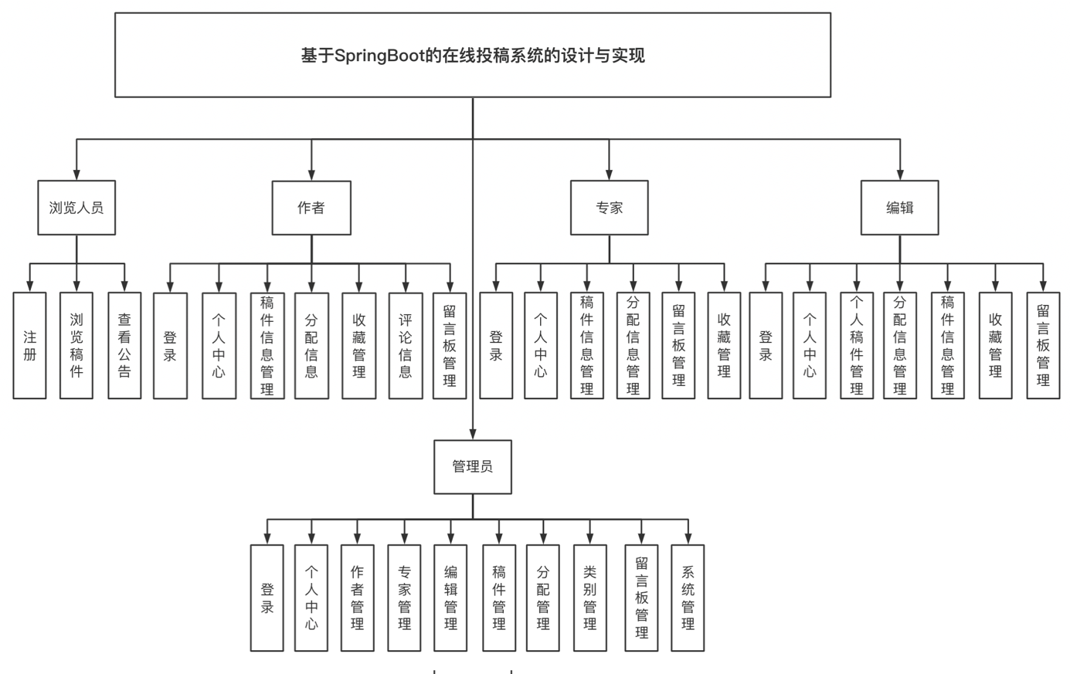

图4-1 系统功能模块结构图

## 4.2 用例说明

### 4.2.1 浏览人员用例

浏览人员功能包括：注册，查看公告公告，浏览稿件信息等功能，如图4-2所示。

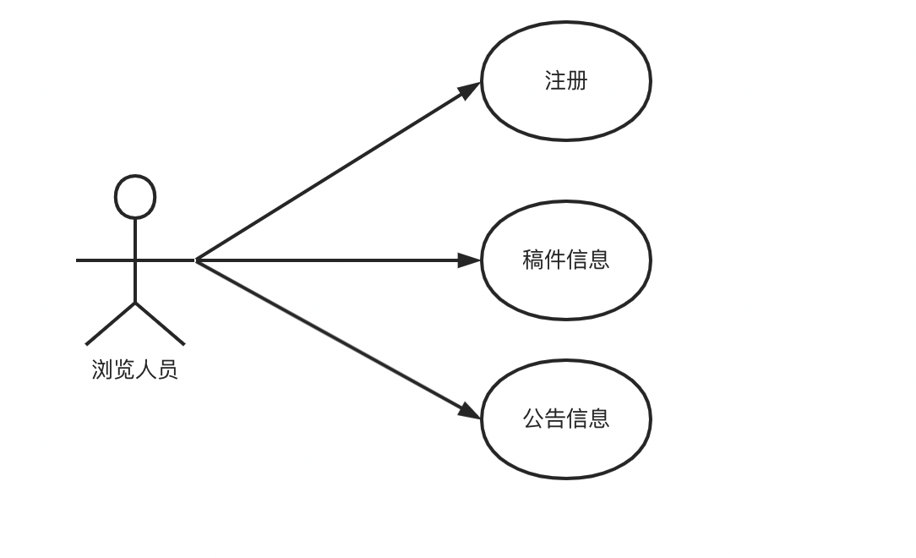

图4-2 浏览人员用例图

### 4.2.2 作者用例

作者功能包括：登陆，评论信息，稿件信息管理，分配信息，个人中心，收藏管理，留言板管理等功能，如图4-3所示。

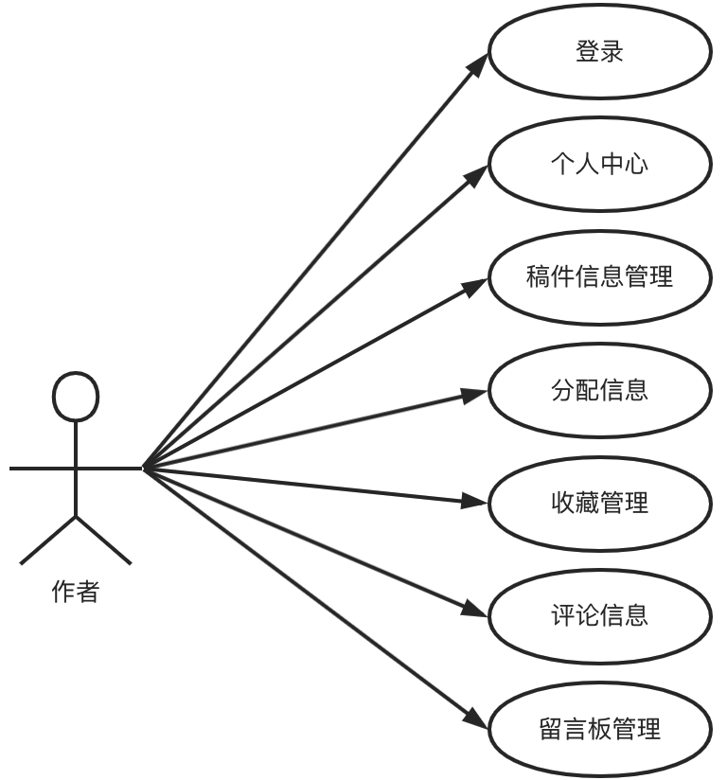

图4-3 作者用例图

### 4.2.3 专家用例图

专家功能包括：登录，个人中心，稿件信息管理，分配信息管理，留言板管理，收藏管理等功能，如图4-4所示。

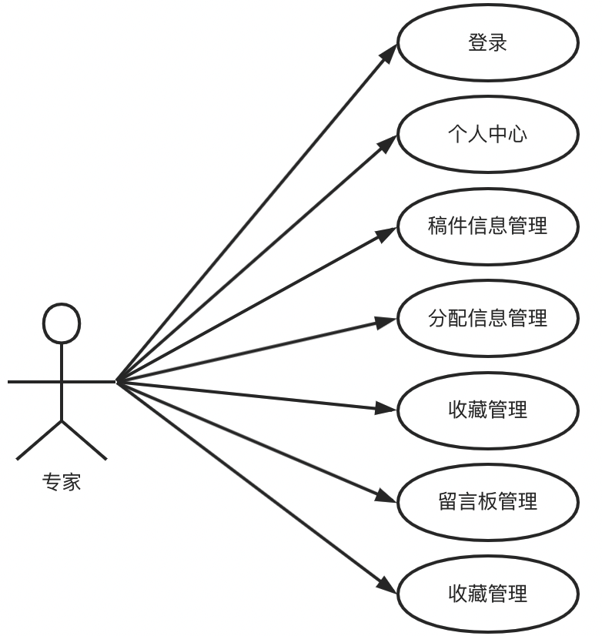

图4-4 专家用例图

### 4.2.4 编辑用例图

编辑功能包括：登录，个人中心，个人稿件管理，分配信息管理，稿件信息管理，收藏管理，留言板管理等功能，如图4-5所示。

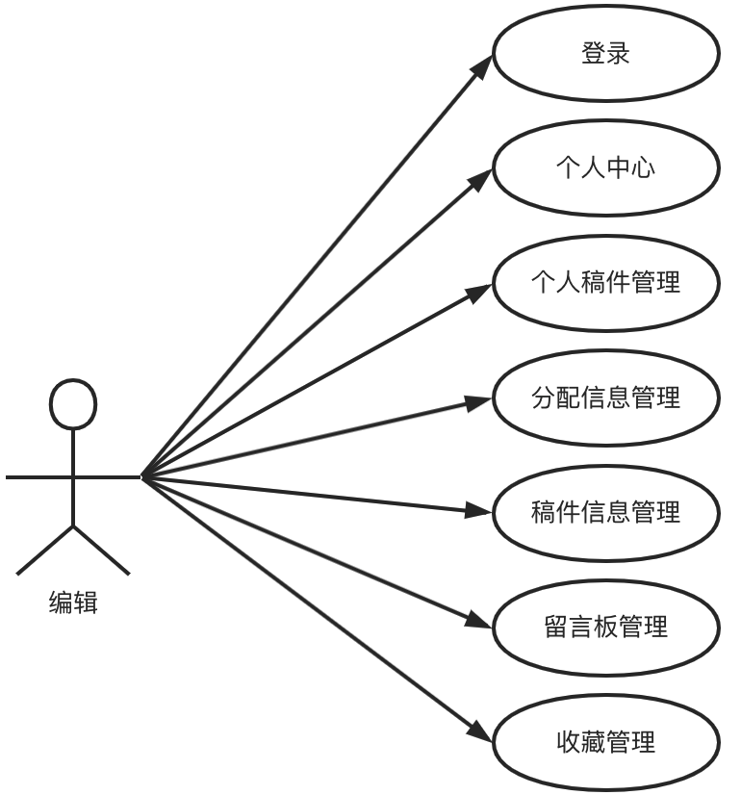

图4-5 编辑用例图

### 4.2.5 管理员用例图

管理员功能包括：登录，个人中心，作者管理，专家管理，编辑管理，稿件管理，分配管理，类别管理，留言板管理，系统管理等功能，如图4-6所示。

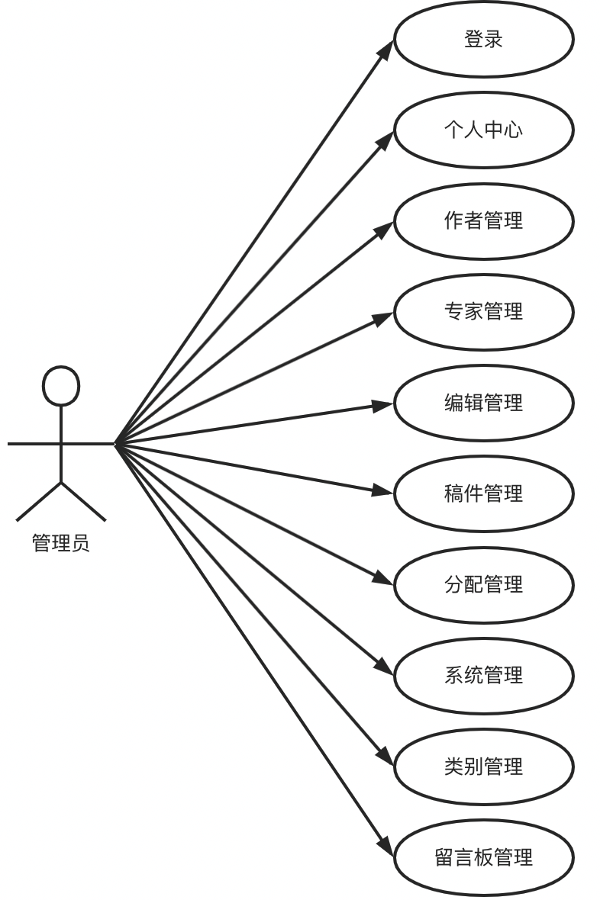

图4-6 管理员用例图

## 4.3 数据库设计

一个系统的数据库设计是非常重要的，在程序开发中占据非常关键的地位。系统数据库是否优秀直接影响整个系统的运行效率[12]。

### 4.3.1 数据库概念结构

(1) 作者信息E-R图

作者信息的E-R图中，中间方形的是作者实体，带了九个属性，分别为主键、创建时间、账号、密码、姓名、性别、邮箱、手机号码、相片，具体E-R图如图4-7所示。

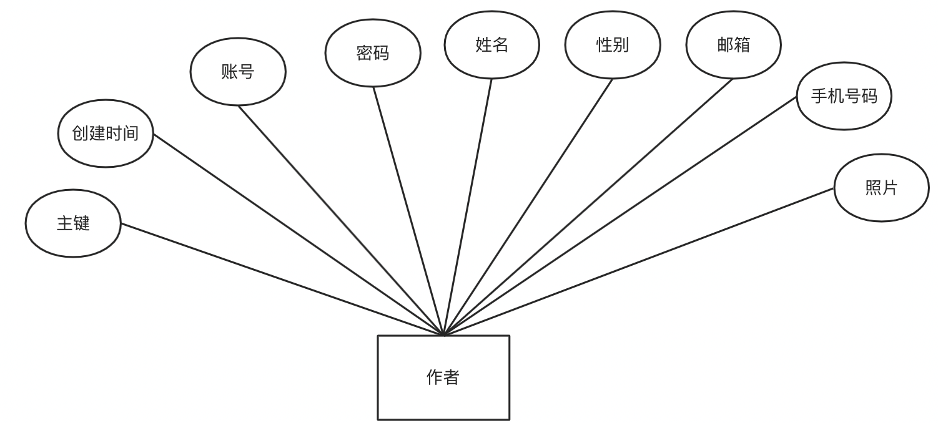

图4-7 作者信息E-R图

(2) 专家信息E-R图

专家信息的E-R图中，方形的是专家实体，带了九个属性，分别为主键、创建时间、专家账号、密码、专家姓名、性别、邮箱、手机号码、相片，具体E-R图如图4-8所示。

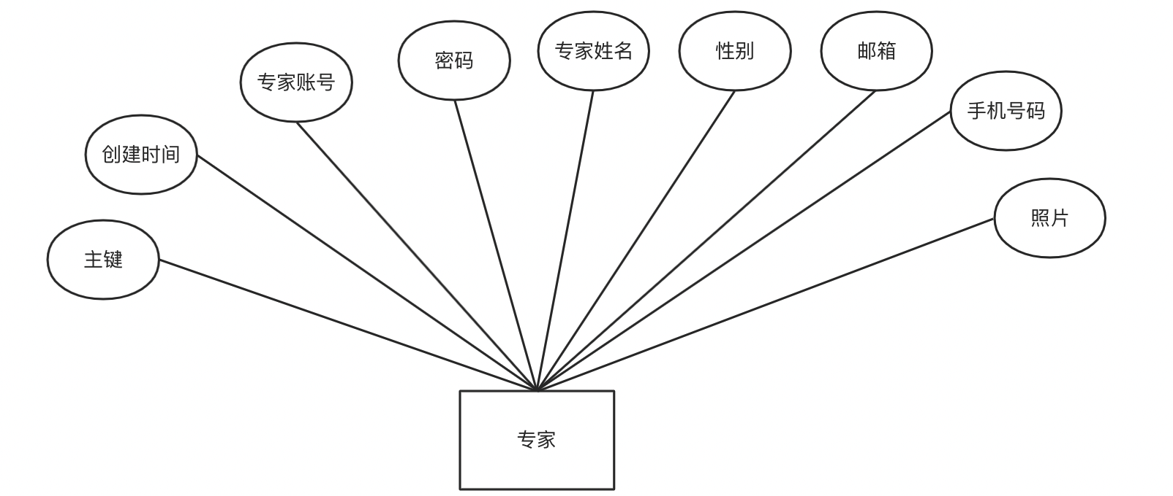

图4-8 专家信息E-R图

(3) 编辑信息E-R图

编辑信息的E-R图中，方形的是编辑实体，带了九个属性，分别为主键、创建时间、编辑账号、密码、编辑姓名、性别、邮箱、手机号码、相片，具体E-R图如图4-9所示。

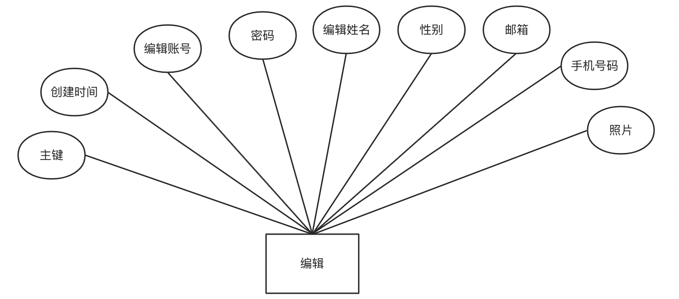

图4-9 编辑信息E-R图

(4)管理员信息E-R图

管理员信息的E-R图中，方形的是管理员实体，带了五个属性，分别为主键、用户名、密码、角色、添加时间，具体E-R图如图4-10所示。

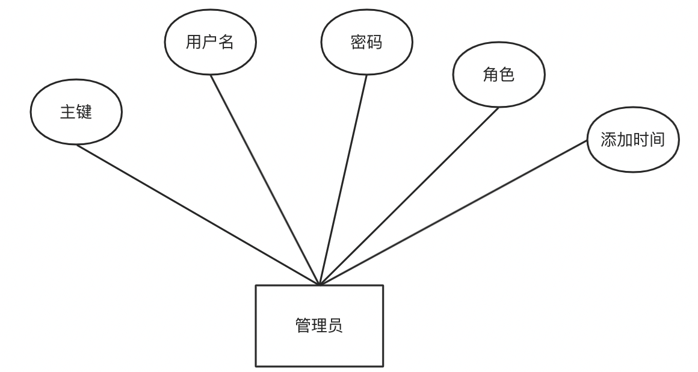

图4-10 管理员信息E-R图

### 4.3.2 数据库逻辑结构

(1) 作者表

主要存储作者的信息，含有九个字段，分别为主键、创建时间、账号、密码、姓名、性别、邮箱、手机号码、相片。如表4-1所示。

表4-1 作者表

|  |  |  |  |  |  |
| --- | --- | --- | --- | --- | --- |
| 字段名称 | 字段 | 类型长度 | 是否为空 | 主键 | 备注 |
| 主键 | id | bigint | 否 | 是 | -- |
| 创建时间 | addtime | timestamp | 否 | 否 | -- |
| 账号 | zhanghao | varchar(200) | 否 | 否 | -- |
| 密码 | mima | varchar(200) | 否 | 否 | -- |
| 姓名 | xingming | varchar(200) | 否 | 否 | -- |
| 性别 | xingbie | varchar(200) | 是 | 否 | -- |
| 邮箱 | youxiang | varchar(200) | 是 | 否 | -- |
| 手机号码 | shoujihaoma | varchar(200) | 是 | 否 | -- |
| 相片 | xiangpian | varchar(200) | 是 | 否 | -- |

(2) 专家表

主要存储专家的信息，含有九个字段，分别为主键、创建时间、专家账号、密码、专家姓名、性别、邮箱、手机号码、相片。如表4-2所示。

表4-2 专家表

| 字段名称 | 字段 | 类型长度 | 是否为空 | 主键 | 备注 |
| --- | --- | --- | --- | --- | --- |
| 主键 | id | bigint | 否 | 是 | -- |
| 创建时间 | addtime | timestamp | 否 | 否 | -- |
| 专家账号 | zhanghao | varchar(200) | 否 | 否 | -- |
| 密码 | mima | varchar(200) | 否 | 否 | -- |
| 专家姓名 | xingming | varchar(200) | 否 | 否 | -- |
| 性别 | xingbie | varchar(200) | 是 | 否 | -- |
| 邮箱 | youxiang | varchar(200) | 是 | 否 | -- |
| 手机号码 | lianxishouji | varchar(200) | 是 | 否 | -- |
| 相片 | xiangpian | varchar(200) | 是 | 否 | -- |

(3) 编辑表

主要存储编辑的信息，含有九个字段，分别为主键、创建时间、编辑账号、密码、编辑姓名、性别、邮箱、手机号码、相片。如表4-3所示。

表4-3 编辑表

| 字段名称 | 字段 | 类型长度 | 是否为空 | 主键 | 备注 |
| --- | --- | --- | --- | --- | --- |
| 主键 | id | bigint | 否 | 是 | -- |
| 创建时间 | addtime | timestamp | 否 | 否 | -- |
| 编辑账号 | zhanghao | varchar(200) | 否 | 否 | -- |
| 密码 | mima | varchar(200) | 否 | 否 | -- |
| 编辑姓名 | xingming | varchar(200) | 否 | 否 | -- |
| 性别 | xingbie | varchar(200) | 是 | 否 | -- |
| 邮箱 | youxiang | varchar(200) | 是 | 否 | -- |
| 手机号码 | shoujihaoma | varchar(200) | 是 | 否 | -- |
| 相片 | xiangpian | varchar(200) | 是 | 否 | -- |

(4) 管理员表

主要存储管理员的信息，含有五个字段，分别为主键、用户名、密码、角色、创建时间。如表4-4所示。

表4-4 管理员表

| 字段名称 | 字段 | 类型长度 | 是否为空 | 主键 | 备注 |
| --- | --- | --- | --- | --- | --- |
| 主键 | id | bigint | 否 | 是 | -- |
| 用户名 | username | varchar(100) | 否 | 否 | -- |
| 密码 | password | varchar(100) | 否 | 否 | -- |
| 角色 | role | varchar(100) | 是 | 否 | -- |
| 创建时间 | addtime | timestamp | 否 | 否 | -- |

(5) 稿件信息评论表

主要存储对稿件评论的信息，含有七个字段，分别为主键、创建时间、关联表ID、用户ID、用户名、评论内容、回复内容。如表4-5所示。

表4-5 稿件信息评论表

| 字段名称 | 字段 | 类型长度 | 是否为空 | 主键 | 备注 |
| --- | --- | --- | --- | --- | --- |
| 主键 | id | bigint | 否 | 是 | -- |
| 创建时间 | addtime | timestamp | 否 | 否 | -- |

续表4-5

| 字段名称 | 字段 | 类型长度 | 是否为空 | 主键 | 备注 |
| --- | --- | --- | --- | --- | --- |
| 关联表id | refid | bigint | 否 | 否 | -- |
| 用户id | userid | bigint | 否 | 否 | -- |
| 用户名 | nickname | varchar(200) | 是 | 否 | -- |
| 评论内容 | content | longtext | 否 | 否 | -- |
| 回复内容 | reply | longtext | 是 | 否 | -- |

(6) 分配信息表

主要存储对稿件分配的信息，含有十六个字段，分别为主键、创建时间、名称、章节、封面、类别、简介、内容、附件、账号、姓名、发布日期、专家账号、专家姓名、分配备注、分配时间。如表4-6 所示。

表4-6 分配信息表

| 字段名称 | 字段 | 类型长度 | 是否为空 | 主键 | 备注 |
| --- | --- | --- | --- | --- | --- |
| 主键 | id | bigint | 否 | 是 | -- |
| 创建时间 | addtime | timestamp | 否 | 否 | -- |
| 名称 | mingcheng | varchar(200) | 否 | 否 | -- |
| 章节 | zhangjie | varchar(200) | 否 | 否 | -- |
| 封面 | fengmian | varchar(200) | 是 | 否 | -- |
| 类别 | leibie | varchar(200) | 是 | 否 | -- |
| 简介 | jianjie | longtext | 是 | 否 | -- |
| 内容 | neirong | longtext | 是 | 否 | -- |
| 附件 | fujian | varchar(200) | 是 | 否 | -- |
| 账号 | zhanghao | varchar(200) | 是 | 否 | -- |
| 姓名 | xingming | varchar(200) | 是 | 否 | -- |
| 发布日期 | faburiqi | varchar(200) | 是 | 否 | -- |
| 专家账号 | zjzhanghao | varchar(200) | 是 | 否 | -- |
| 专家姓名 | zjxingming | varchar(200) | 是 | 否 | -- |
| 分配备注 | fenpeibeizhu | varchar(200) | 是 | 否 | -- |
| 分配时间 | fenpeishijian | date | 是 | 否 | -- |

(7) 稿件信息表

主要存储稿件的基本信息，含有十六个字段，分别为主键、创建时间、名称、章节、封面、类别、简介、内容、附件、账号、姓名、发布日期、专家账号、专家姓名、是否审核、审核回复。如表4-7 所示。

表4-7 稿件信息表

| 字段名称 | 字段 | 类型长度 | 是否为空 | 主键 | 备注 |
| --- | --- | --- | --- | --- | --- |
| 主键 | id | bigint | 否 | 是 | -- |
| 创建时间 | addtime | timestamp | 否 | 否 | -- |
| 名称 | mingcheng | varchar(200) | 否 | 否 | -- |
| 章节 | zhangjie | varchar(200) | 否 | 否 | -- |
| 封面 | fengmian | varchar(200) | 是 | 否 | -- |
| 类别 | leibie | varchar(200) | 是 | 否 | -- |
| 简介 | jianjie | longtext | 是 | 否 | -- |
| 内容 | neirong | longtext | 是 | 否 | -- |
| 附件 | fujian | varchar(200) | 是 | 否 | -- |
| 账号 | zhanghao | varchar(200) | 是 | 否 | -- |
| 姓名 | xingming | varchar(200) | 是 | 否 | -- |
| 发布日期 | faburiqi | varchar(200) | 是 | 否 | -- |
| 专家账号 | zjzhanghao | varchar(200) | 是 | 否 | -- |
| 专家姓名 | zjxingming | varchar(200) | 是 | 否 | -- |
| 是否审核 | shifoushenhe | varchar(200) | 是 | 否 | -- |
| 审核回复 | shenhehuifu | longtext | 是 | 否 | -- |

(8) 个人稿件表

主要存储稿件的审核情况信息，含有十四个字段，分别为主键、创建时间、名称、章节、封面、类别、简介、内容、附件、账号、姓名、发布日期、是否审核、审核回复。如表4-8所示。

表4-8 个人稿件表

| 字段名称 | 字段 | 类型长度 | 是否为空 | 主键 | 备注 |
| --- | --- | --- | --- | --- | --- |
| 主键 | id | bigint | 否 | 否 | -- |
| 创建时间 | addtime | timestamp | 否 | 否 | -- |

续表4-8

| 字段名称 | 字段 | 类型长度 | 是否为空 | 主键 | 备注 |
| --- | --- | --- | --- | --- | --- |
| 名称 | mingcheng | varchar(200) | 否 | 否 | -- |
| 章节 | zhangjie | varchar(200) | 否 | 否 | -- |
| 封面 | fengmian | varchar(200) | 是 | 否 | -- |
| 类别 | leibie | varchar(200) | 是 | 否 | -- |
| 简介 | jianjie | longtext | 是 | 否 | -- |
| 内容 | neirong | longtext | 是 | 否 | -- |
| 附件 | fujian | varchar(200) | 是 | 否 | -- |
| 账号 | zhanghao | varchar(200) | 是 | 否 | -- |
| 姓名 | xingming | varchar(200) | 是 | 否 | -- |
| 发布日期 | faburiqi | varchar(200) | 是 | 否 | -- |
| 是否审核 | sfsh | varchar(200) | 是 | 否 | -- |
| 审核回复 | sfhh | longtext | 是 | 否 | -- |

(9) 稿件类别表

主要存储稿件的类别信息，含有三个字段，分别为主键、创建时间、类别。如表4-9 所示。

表4-9 稿件类别表

| 字段名称 | 字段 | 类型长度 | 是否为空 | 主键 | 备注 |
| --- | --- | --- | --- | --- | --- |
| 主键 | id | bigint | 否 | 是 | -- |
| 创建时间 | addtime | timestamp | 否 | 否 | -- |
| 类别 | leibie | varchar(200) | 否 | 否 | -- |

(10) 留言板表

主要存储系统人员的留言信息与管理员的回复信息，含有八个字段，分别为主键、创建时间、留言人ID、用户名、留言内容、留言图片、回复内容、回复图片。如表4-10 所示。

表4-10 留言板表

| 字段名称 | 字段 | 类型长度 | 是否为空 | 主键 | 备注 |
| --- | --- | --- | --- | --- | --- |
| 主键 | id | bigint | 否 | 是 | -- |

续表4-10

| 字段名称 | 字段 | 类型长度 | 是否为空 | 主键 | 备注 |
| --- | --- | --- | --- | --- | --- |
| 创建时间 | addtime | timestamp | 否 | 否 | -- |
| 留言人id | userid | bigint | 否 | 否 | -- |
| 用户名 | username | varchar(200) | 是 | 否 | -- |
| 留言内容 | content | longtext | 否 | 否 | -- |
| 留言图片 | cpicture | varchar(200) | 是 | 否 | -- |
| 回复内容 | reply | longtext | 是 | 否 | -- |
| 回复图片 | rpicture | varchar(200) | 是 | 否 | -- |

(11) 公告信息表

主要存储系统的公告信息，含有六个字段，分别为主键、创建时间、标题、简介、图片、内容。如表4-11 所示。

表4-11 公告信息表

| 字段名称 | 字段 | 类型长度 | 是否为空 | 主键 | 备注 |
| --- | --- | --- | --- | --- | --- |
| 主键 | id | bigint | 否 | 是 | -- |
| 创建时间 | addtime | timestamp | 否 | 否 | -- |
| 标题 | title | varchar(200) | 否 | 否 | -- |
| 简介 | introduction | longtext | 是 | 否 | -- |
| 图片 | picture | varchar(200) | 否 | 否 | -- |
| 内容 | content | longtext | 否 | 否 | -- |

(12) 收藏表

主要存储对稿件收藏的信息，有九个字段，分别问主键、创建时间、用户ID、收藏ID、表名、收藏名称、收藏图片、类型、推荐类型。如表4-12 所示。

表4-12 收藏表

| 字段名称 | 字段 | 类型长度 | 是否为空 | 主键 | 备注 |
| --- | --- | --- | --- | --- | --- |
| 主键 | id | bigint | 否 | 是 | -- |
| 创建时间 | addtime | timestamp | 否 | 否 | -- |
| 用户id | userid | bigint | 否 | 否 | -- |
| 收藏id | refid | bigint | 是 | 否 | -- |
| 表名 | tablename | varchar(200) | 是 | 否 | -- |

续表4-12

| 字段名称 | 字段 | 类型长度 | 是否为空 | 主键 | 备注 |
| --- | --- | --- | --- | --- | --- |
| 收藏名称 | name | varchar(200) | 否 | 否 | -- |
| 收藏图片 | picture | varchar(200) | 否 | 否 | -- |
| 类型 | type | varchar(200) | 是 | 否 | -- |
| 推荐类型 | inteltype | varchar(200) | 是 | 否 | -- |

(13) token表

主要存储用户登录产生的token信息，含有八个字段，分别为主键、用户名ID、用户名、表名、角色、密码、新增时间、过期时间。如表4-13 所示。

表4-13 token表

| 字段名称 | 字段 | 类型长度 | 是否为空 | 主键 | 备注 |
| --- | --- | --- | --- | --- | --- |
| 主键 | id | bigint | 否 | 是 | -- |
| 用户名id | userid | timestamp | 否 | 否 | -- |
| 用户名 | username | bigint | 否 | 否 | -- |
| 表名 | tablename | bigint | 是 | 否 | -- |
| 角色 | role | varchar(200) | 是 | 否 | -- |
| 密码 | token | varchar(200) | 否 | 否 | -- |
| 新增时间 | addtiem | varchar(200) | 否 | 否 | -- |
| 过期时间 | expiratedtime | varchar(200) | 否 | 否 | -- |

5 详细设计

概要设计是对系统整体功能简单的解释，但是系统的设计和开发还需要更加详细的工作，详细设计里面介绍了系统内模块的详细流程的逻辑，是系统开发和代码编写的逻辑依据。

## 5.1 注册模块设计流程图

用户注册时需要填写相应的表单数据，切格式必须正确，注册模块设计流程图如图5-1所示。

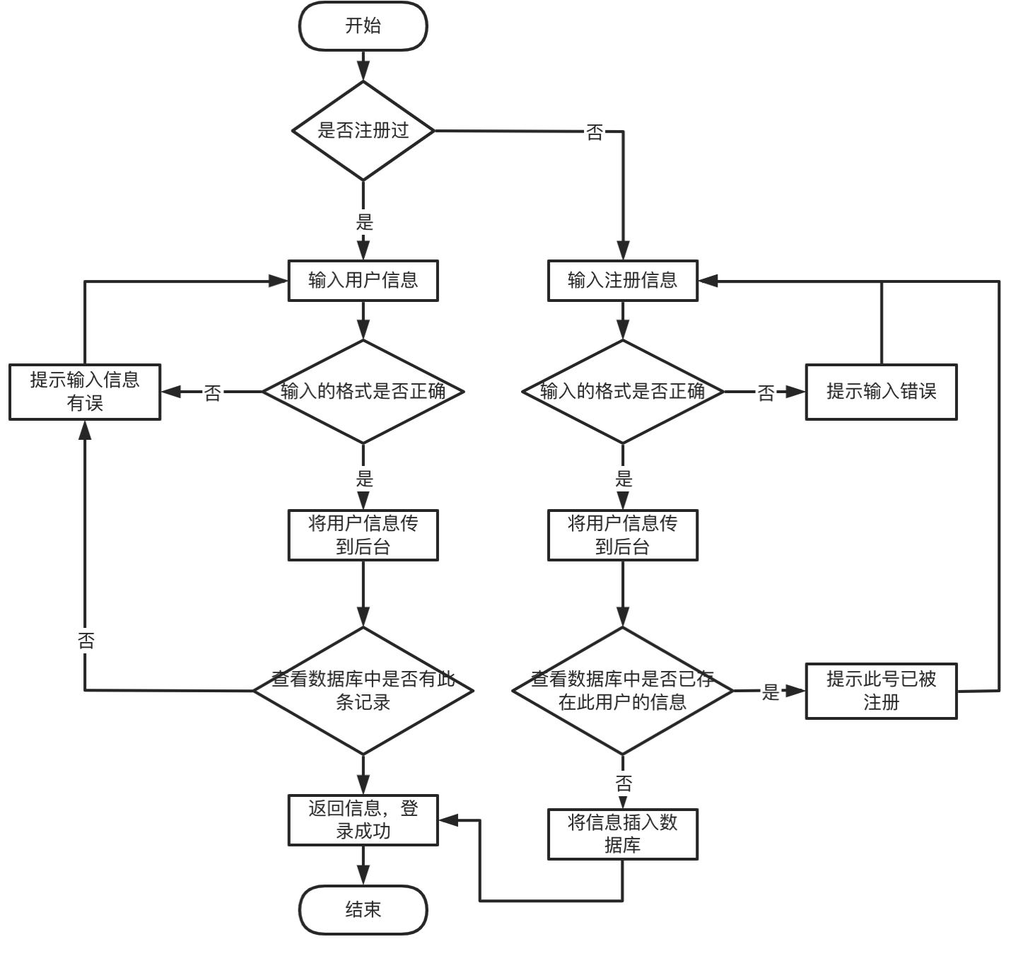

图5-1 注册模块设计流程图

## 5.2 作者上传稿件设计流程图

作者上传稿件需是登录状态，如果没有登录则提示登录，登录后填写相应的表单数据即可上传稿件。作者上传稿件设计流程图如图5-2所示。

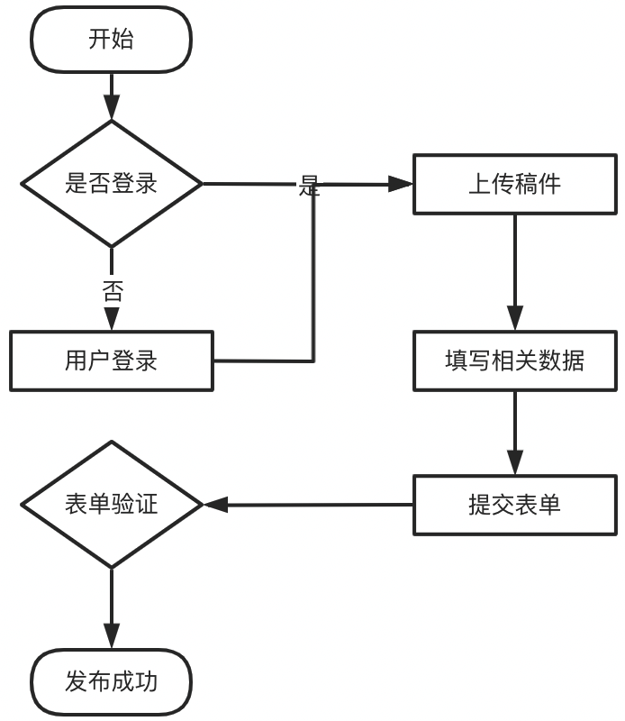

图5-2 上传稿件设计模块流程图

## 5.3 修改密码模块设计流程图

用户在修改密码时需要填写旧密码，并且输入两次新密码。判断旧密码是否输入正确，如果输入正确则判断两次新密码输入是否一致，如果一致则完成修改，不一致则提示错误信息并重新输入。修改密码模块设计流程图如图5-3所示。

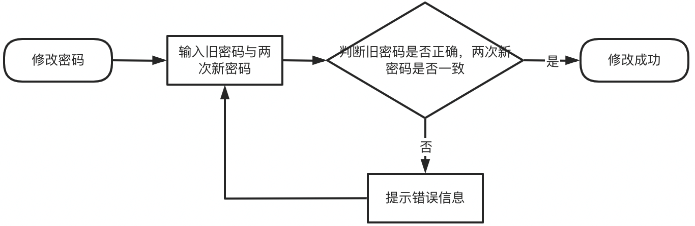

图5-3 修改密码模块设计流程图

## 5.4 添加类别信息模块设计流程图

添加类别信息是管理员独有的功能之一，管理员在登录之后可以添加稿件的类别信息。输入稿件类别之后判断此类别是否存在，如果存在则提示已存在信息，否则添加成功。添加类别信息模块设计流程图如图所示。

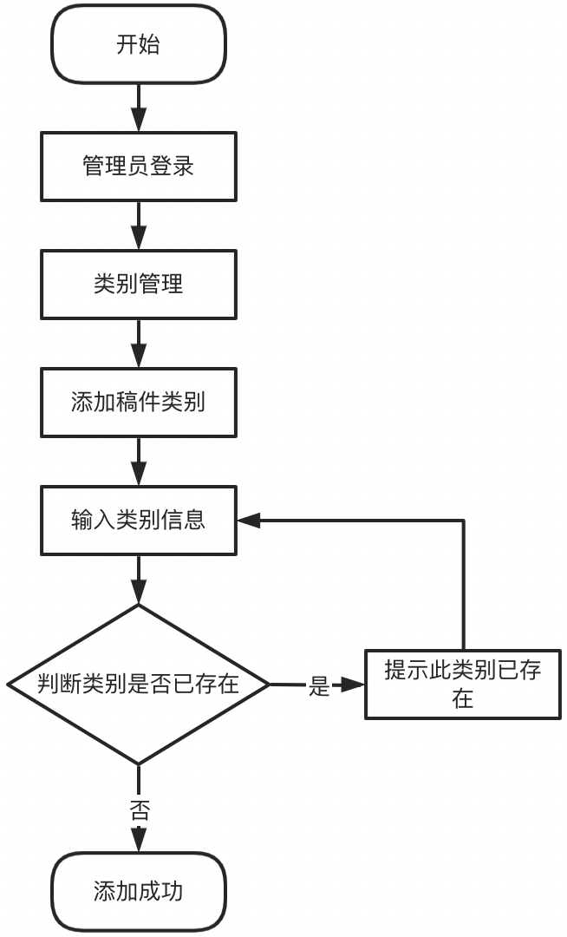

图5-4 添加类别信息模块设计流程图

6 编码实现

本章节是介绍系统功能在实现过程中具体的代码细节，包括开发环境的介绍和软件的代码架构，详细的代码实现的过程等。

## 6.1 开发环境与组织结构

本系统的开发环境：

操作系统：MacOS 11.6.5。

JDK版本：openJDK 1.8.0_322。

数据库：MySQL 8.0.28。

IDE：IntelliJ IDEA Ultimate。

开发框架：SpringBoot+MyBatis Plus

项目开发的代码结构如图6-1所示。

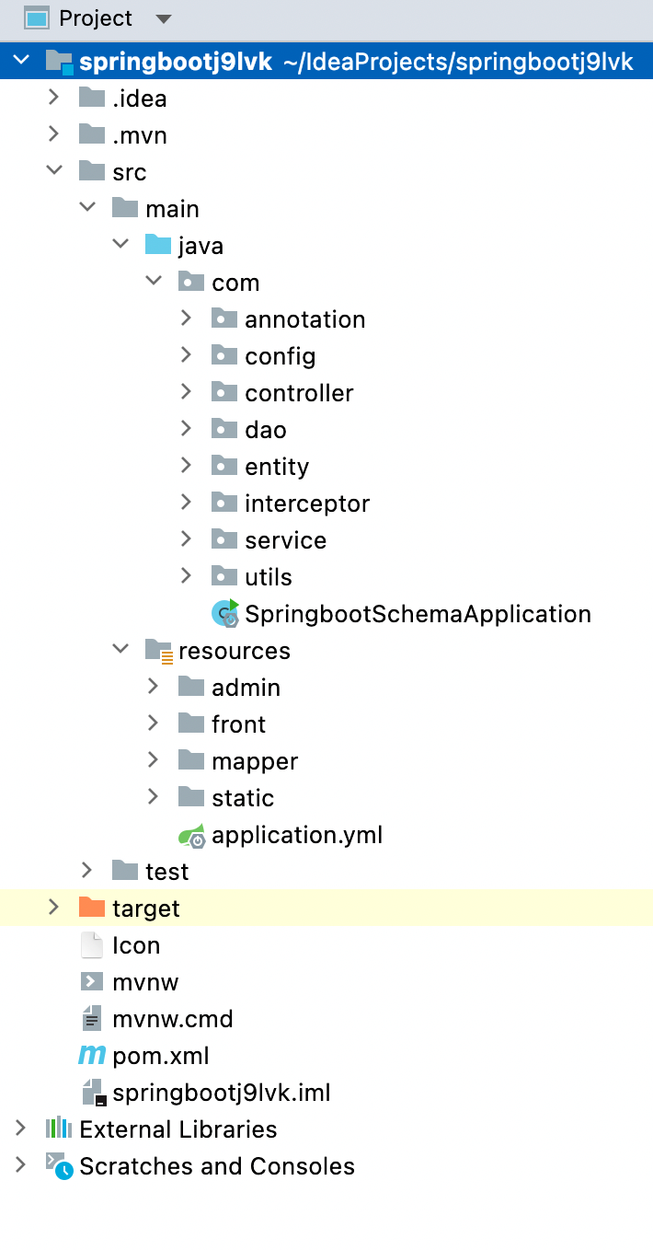

图6-1 代码组织结构图

## 6.2 登录功能实现

用户登录时会生成一个token信息存在数据库中，每次登录是都会把token带到浏览器中存储起来，每次浏览器与服务器交互时会验证token信息是否一致，如果一致则返回相应的数据与信息。

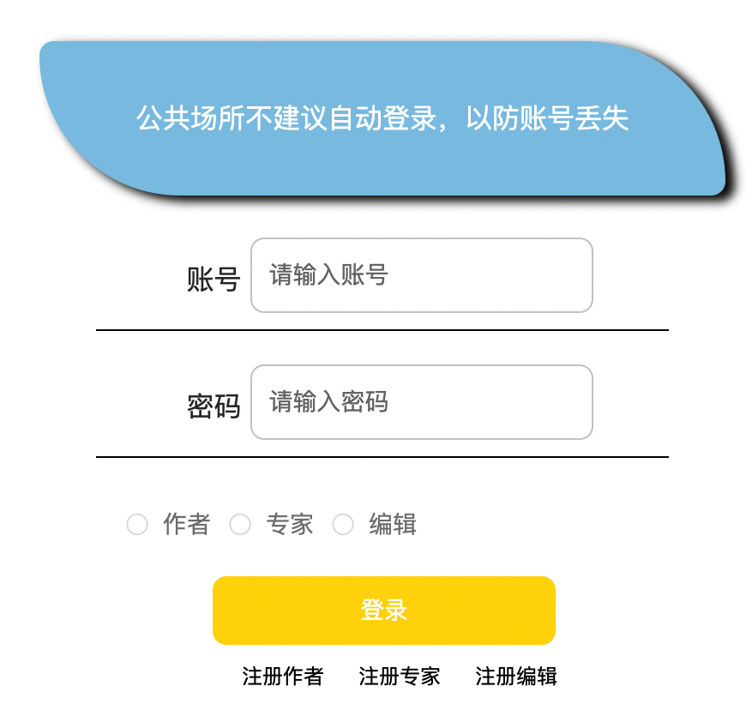

图6-2 登录页面

部分代码实现如下：

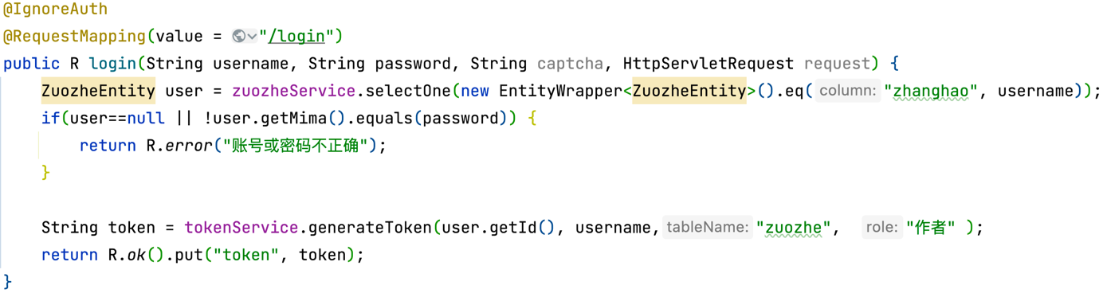

## 6.3 文件上传功能

文件上传功能是作者上传稿件时的功能，文件以附件的形式上传，对附件的格式没有要求。数据库中存储路径，附件则上传到服务器当中。

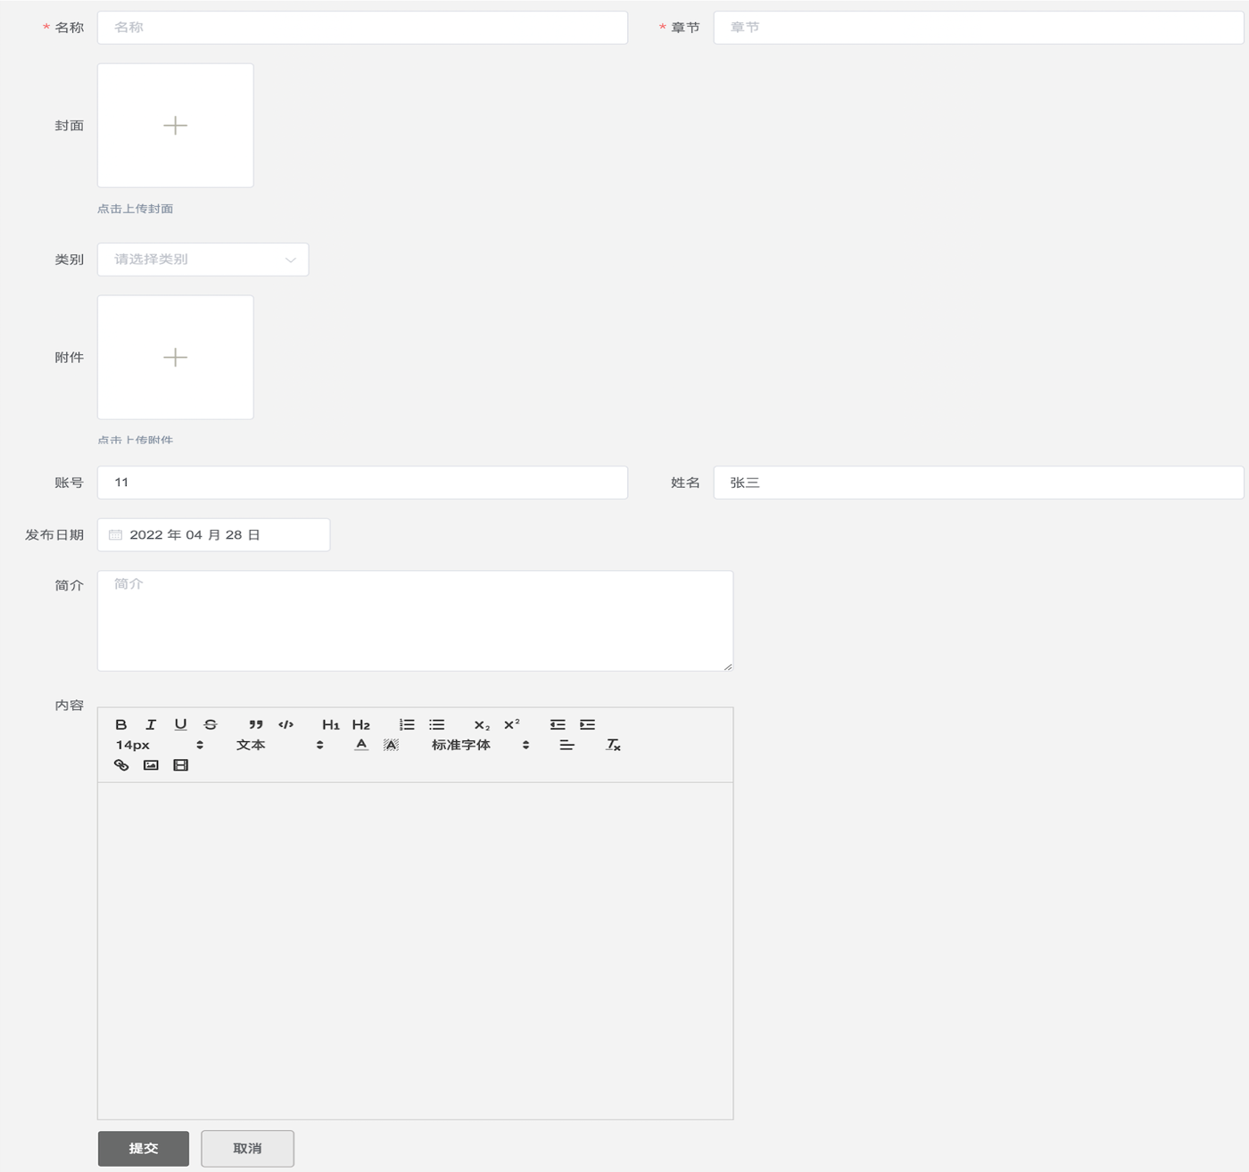

图6-3 上传稿件页面

代码实现如下：

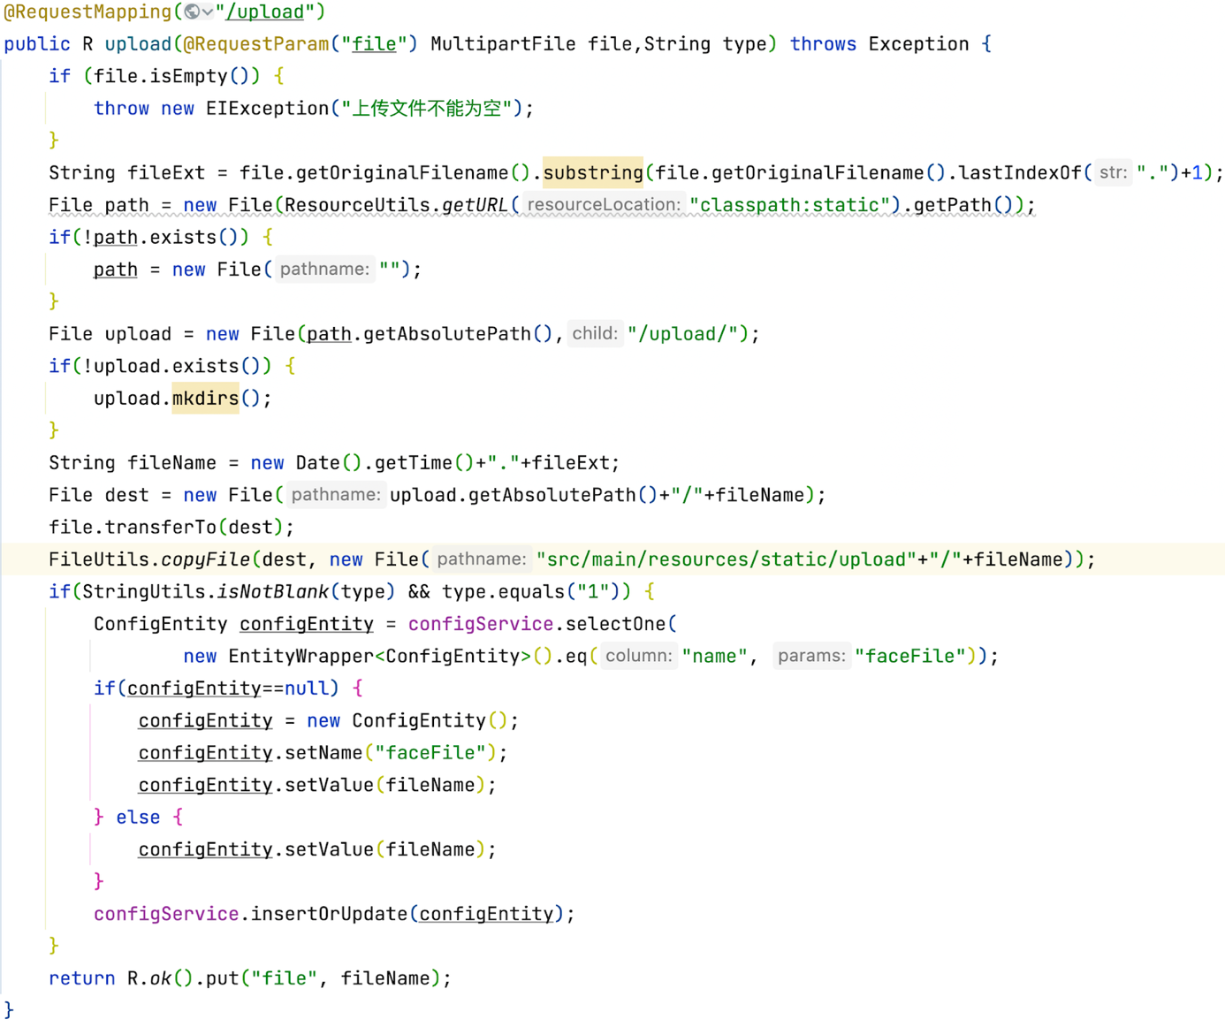

## 6.4 文件下载功能

专家和编辑在进行审核稿件时需要下载附件进行查看。文件下载代码实现如下：

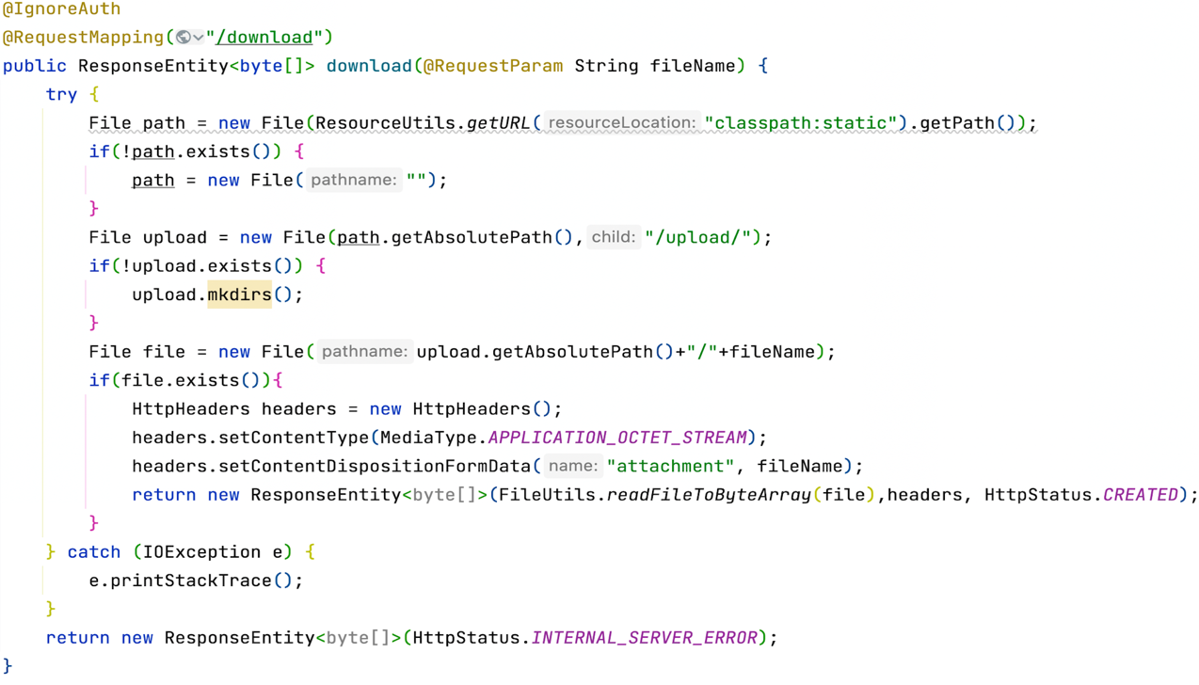

7 系统测试

7.1 测试目的

随着互联网的不断发展，目前各大领域都在使用互联网进行信息管理。质量问题是一个非常重要的标准，它也决定了是否有更多的人使用它。因此，必须检查软件的质量。必须把软件做好，到位，避免不必要的问题，这样更多的用户可以使用它，得到更多的推广。开发系统后，需要进行大量测试，以确保系统的稳定性和可用性，并确定系统的质量是否能够满足不同人群的需求[13]。这是系统开发设计中非常重要的一个环节。测试结果直接关系到系统的质量。

集成测试：在系统测试中会有很多问题，应该及时标记，并在测试时进行自动化测试，以便准确快速，不会出现疲劳。手动测试容易出现疲劳期，测试结果有时会出错，所以测试时最好进行自动测试。

在测试过程中，及时发现问题并加以解决，使设计的系统能够正常稳定运行，无重大问题。所进行的软件测试参照以下三个步骤进行测试：

(1) 模块测试：测试系统中的每个项目以发现问题。

(2) 系统测试：让系统在各种情况下长时间运行，反馈运行中的稳定性问题并解决。

(3) 验收测试：在完成其他测试后，最后的检查阶段，确保软件准备就绪。

7.2 测试方法

在对系统进行测试的时候主要应用到两种测试的方法，通过测试就能找出可能存在的问题保证系统成功运行[14]。

从软件的内部构造和具体实施是否有关系的观点来看：黑盒测试和白盒测试。

黑盒测试：测试系统功能。用户进行相应操作时，系统是否能及时、准确地反馈数据并执行相应功能。必须对功能和使用方法进行详细测试，确保所有操作信息都能完整输出和输入。

白盒测试：主要测试系统的结构，了解系统在运行中是否能正常工作。

在线投稿系统的测试也会从下面几方面进行：

(1) 窗体测试：例如，在用户登录界面中，当输入用户名和密码时，界面窗口需要弹出并给出用户反馈。测试了窗口的设计，以确保在用户执行相应操作后，每个窗口都能及时弹出。

(2) 数据跟踪：通过数据跟踪，可以知道系统功能是否顺利执行。传输数据库中的相关信息，弹出需要的相应数据信息。同时，在跟踪的过程中，更容易发现系统的问题，从而解决问题，维护系统。

(3) 综合测试：完成上述测试后，需要从内到外重新测试系统，从宏观上发现系统中存在的问题，并及时解决。系统的设计应根据实际使用情况进行开发，以满足不同人群的需求。

7.3 功能测试

本在线投稿系统的设计基本达到了理想的开发状态，各项功能运行良好，基本满足了用户的使用需求，及时更正了更多的错误信息。总的来说，软件已经通过了相应的测试。主要测试内容包括功能测试，性能测试，界面测试。

(1) 功能测试：对每一个功能进行了操作，其中比较有代表性的包括：

① 作者投稿：在投稿界面中对各项表单进行输入后，点击提交，上传成功。

② 查找稿件：在搜索栏里输入上传过的稿件，点击搜索，成功查找到。

③ 修改密码：在修改密码界面输入旧密码、新密码与确认密码，点击修改，修改成功。

④ 收藏稿件：进入首页随机点击一个稿件，进入稿件信息页面后点击收藏，收藏成功。

⑤ 留言：点击留言板，输入要留言的内容，点击提交。之后刷新页面，成功显示留言信息。

(2) 性能测试：对该系统的承受能力进行相应的测试，其中包括注册用户，上传稿件，登录等。

① 注册用户：注册用户方面，注册了近三十多个新用户，并没有发现什么异常，都能够成功注册。

② 上传稿件：用作者账号进行登录后，上传了二十多封不同的稿件，都能正常上传。

③ 登录：进入登录界面后，用不同的身份进行了五十多次的登录，都能正常登录进系统，登录性能正常。

(3) 界面测试

对于界面，目标是保证每一个功能的每一处界面都可以正常显示出来，而且可以使用。对系统的页面进行探索，点击所有的页面。并没有发现什么不能正常显示的问题。

7.4 测试结论

测试过程应按照规定的计划逐步进行。测试过程中不要着急，详细记录测试结果。测试时做好选择自动化测试，这样更准确、更快捷。如果采用手动测试方法，将不会如此方便，并且可能会出现一些问题，极端测试将不会出现疲劳或问题。测试时，必须十分专注，并始终关注测试结果。一旦发现异常，应及时修改。最后，应保存测试后的文档，以备将来测试。

通过测试，可以直观地感受到，当开始系统设计时，应该在编写好代码之前首先理清想法与思路。好的逻辑性的代码可以避免后续测试中的问题，也可以节省大量时间和不必要的操作。

# 8 结束语

基于SpringBoot的在线投稿系统为用户提供了一个公平、包容、易操作的平台，基本满足了用户的需求和最初的开发目标和方向。Java语言、MySQL数据库等技术是开发的基础。这些技术有自己的优势。学好这些技术非常重要。利用这些优点设计出来的系统运行正常、稳定，能够满足人们的需求。在详细分析了系统和各个模块的需求后，对其进行了设计。最后，通过测试，系统能够正常运行，完成了在线投稿系统的设计。

在这个开发过程中使用了Java技术。该技术具有代码编写简单方便、对平台无要求、面向对象性好等优点，在技术上比较成熟。使用SpringBoot框架作为系统的主要技术支持，可以使系统正常运行并实现相应的功能。该系统在设计过程中遇到了许多困难。幸运的是，在导师和同学的帮助下，顺利完成了这个系统的设计。

但系统还存在一些不足之处，例如，为保护系统的安全性，用户在进行注册时应只能注册作者，专家和编辑只能通过管理员进行添加，但该系统也可以对专家和编辑进行注册。

实践证明，在线投稿系统具有良好的发展前景。经过测试和运行，系统的各项功能都非常完善，界面美观，使用方便，操作简便。它在技术理论上已经成熟。

# 谢 辞

时光飞逝。转眼间，大学生活就要过去了。我一直以严谨的态度和积极的热情投身于我的学习和工作当中。虽然有竞争和眼泪，但我不仅完成了学业，而且通过不断的学习和奋斗，在各个方面都得到了发展和进步。

大学生活即将结束。虽然有很多的不舍，但我们终究还是要说再见。回忆大学的学习和生活，有泪水和汗水。在这段时间里，我对自己很严格。除了学习专业知识，我还不断扩展其它的知识面，以不同的方式从不同领域获取新知识。努力成为一名全面合格的大学生。

这次毕业设计是我独自完成的时间最长、劳动强度最高的项目。幸运的是，在我完成毕业设计的过程中，许多同学和老师帮助了我。在几个月的设计过程中，我遇到了很多大大小小的问题。是我的室友和导师，他们经常帮助和鼓励我。

我的导师王磊老师在自身工作十分繁忙的情况下，仍然可以及时回复我发送的电子邮件，并抽时间对我进行辅导。指出我的设计错误、逻辑错误和学习计划问题。可以说，如果没有导师的帮助，我的设计将陷入死胡同。导师为我指点了迷津，就像雾中的路灯，并为我指明了方向！

# 参 考 文 献

1. 朱长纯.“互联网+”时代下出版社编辑工作的转型与升级[J].新闻传播,2022(5):96-97.
2. 程姝.“互联网+”时代下出版社编辑工作的转型研究[J].传媒论坛,2021,4(18):97-98.
3. 周优.“互联网+”时代传统期刊出版社的现状与守正创新[J].新闻文化建设,2021(9):51-52.
4. 高玮,崔晓岑.“互联网+”背景下传统出版社的融合发展道路[J].产业与科技论坛,2021,20(14):12-13.
5. 出版社新媒体营销的模式和策略分析[J].传播与版权,2022(1):60-62+66.
6. 倪灵枝.计算机软件Java编程特点及其技术研究[J].科技资讯,2022,20(1):38-40.
7. Yash Arora , Raghav Arya. Java A Language which is Vast in Itself[J]. Journal of Trend in Scientific Research and Development,2020,4(4):1325-1332.
8. 王薇.基于B/S架构的电力物联网应用软件的开发设计[J].电子测试,2022(2):79-81.
9. 喻佳,吴丹新.基于SpringBoot的Web快速开发框架[J].电脑编程技巧与维护,2021(9):31-33.
10. 王一竹.基于MySQL的图书馆信息管理系统设计[J].电脑编程技巧与维 护,2022(1):93-95+116.
11. 王智超,肖玉,周燕.基于需求分析的可视化技术在软件开发中的应用[J].电子技术与软件工程,2021(20):41-43.
12. 罗娜娜.试论计算机软件数据库设计的重要性与设计原则[J].中国宽带,2021(7):172-172.
13. 杨晨.软件自动化测试方法的分析及应用[J].现代工业经济和信息化,2022,12(1):167-168+171.
14. 黄卫.软件质量保证与软件测试方法[J].电子技术与软件工程,2021(3):67-68.